TP6 Interfaçage de moteurs pas à pas avec Arduino UNO

Moteur pas à pas
Introduction

Le moteur pas à pas est un moteur à courant continu sans balai qui divise l'angle de rotation complet de 360 ​​° en plusieurs étapes égales.
Le moteur tourne en appliquant une certaine séquence de signaux de commande. La vitesse de rotation peut être modifiée en modifiant la vitesse à laquelle les signaux de commande sont appliqués.

Schéma d'interface
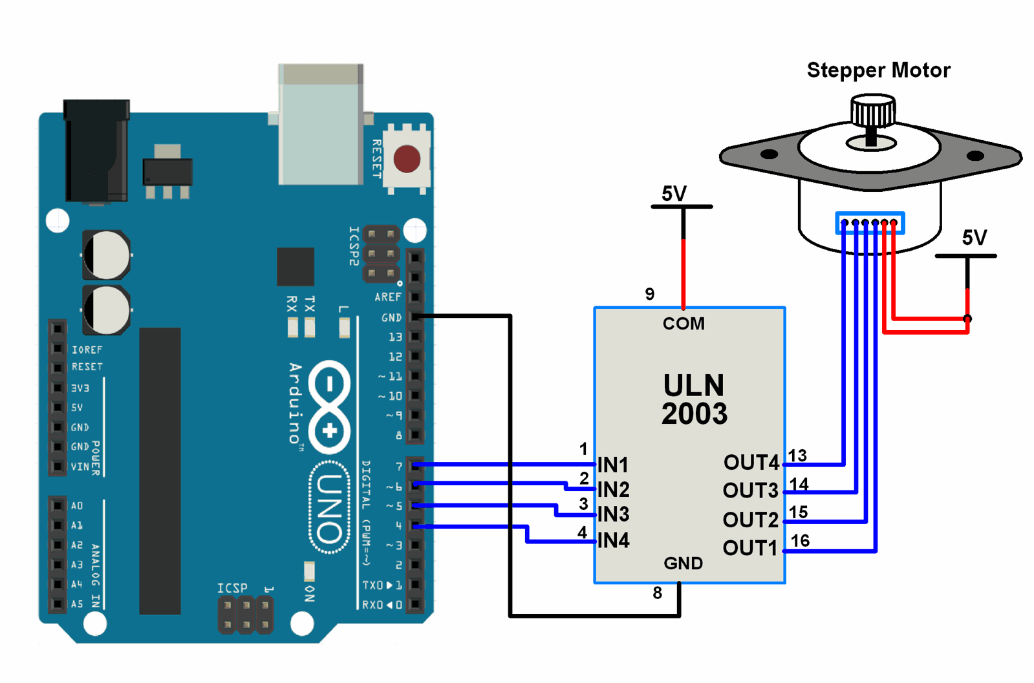
Moteur pas à pas d'interface avec Arduino UNO

Exemple
Faire tourner le moteur pas à pas alternativement dans le sens des aiguilles d'une montre et dans le sens contraire des aiguilles d'une montre.

Ici, nous utilisons un moteur pas à pas unipolaire à six fils. Seuls quatre fils sont nécessaires pour contrôler ce moteur pas à pas. Les deux fils de prise centraux du moteur pas à pas sont connectés à une alimentation 5V.
Le pilote ULN2003 est utilisé pour entraîner le moteur pas à pas.

void setup() {  pinMode(4, OUTPUT);  pinMode(5, OUTPUT);  pinMode(6, OUTPUT);  pinMode(7, OUTPUT);  }  void loop() {  /* Rotation in one direction */  for(int i = 0; i<12; i++)  {  digitalWrite(7, HIGH);  digitalWrite(6, LOW);  digitalWrite(5, LOW);  digitalWrite(4, LOW);  delay(100);  digitalWrite(7, HIGH);  digitalWrite(6, HIGH);  digitalWrite(5, LOW);  digitalWrite(4, LOW);  delay(100);  digitalWrite(7, LOW);  digitalWrite(6, HIGH);  digitalWrite(5, LOW);  digitalWrite(4, LOW);  delay(100);  digitalWrite(7, LOW);  digitalWrite(6, HIGH);  digitalWrite(5, HIGH);  digitalWrite(4, LOW);  delay(100);  digitalWrite(7, LOW);  digitalWrite(6, LOW);  digitalWrite(5, HIGH);  digitalWrite(4, LOW);  delay(100);  digitalWrite(7, LOW);  digitalWrite(6, LOW);  digitalWrite(5, HIGH);  digitalWrite(4, HIGH);  delay(100);  digitalWrite(7, LOW);  digitalWrite(6, LOW);  digitalWrite(5, LOW);  digitalWrite(4, HIGH);  delay(100);  digitalWrite(7, HIGH);  digitalWrite(6, LOW);  digitalWrite(5, LOW);  digitalWrite(4, HIGH);  delay(100);  }  digitalWrite(7, HIGH);  digitalWrite(6, LOW);  digitalWrite(5, LOW);  digitalWrite(4, LOW);  delay(100); | /* Rotation in opposite direction */  for(int j = 0; j<12; j++)  {  digitalWrite(7, LOW);  digitalWrite(6, LOW);  digitalWrite(5, LOW);  digitalWrite(4, HIGH);  delay(100);  digitalWrite(7, LOW);  digitalWrite(6, LOW);  digitalWrite(5, HIGH);  digitalWrite(4, HIGH);  delay(100);  digitalWrite(7, LOW);  digitalWrite(6, LOW);  digitalWrite(5, HIGH);  digitalWrite(4, LOW);  delay(100);  digitalWrite(7, LOW);  digitalWrite(6, HIGH);  digitalWrite(5, HIGH);  digitalWrite(4, LOW);  delay(100);  digitalWrite(7, LOW);  digitalWrite(6, HIGH);  digitalWrite(5, LOW);  digitalWrite(4, LOW);  delay(100);  digitalWrite(7, HIGH);  digitalWrite(6, HIGH);  digitalWrite(5, LOW);  digitalWrite(4, LOW);  delay(100);  digitalWrite(7, HIGH);  digitalWrite(6, LOW);  digitalWrite(5, LOW);  digitalWrite(4, LOW);  delay(100);  digitalWrite(7, HIGH);  digitalWrite(6, LOW);  digitalWrite(5, LOW);  digitalWrite(4, HIGH);  delay(100);  }  digitalWrite(7, LOW);  digitalWrite(6, LOW);  digitalWrite(5, LOW);  digitalWrite(4, HIGH);  delay(100);  }
- #include <Stepper.h>

- Stepper(steps, pin1, pin2)
- Stepper(steps, pin1, pin2, pin3, pin4)
- setSpeed(rpm)
- step(steps)

